Arbeitsauftrag 1 – Impulsfragen
Video 1 - Elektronik Wertstoffe Rohstoffe Handy
- Was sind die Hauptbestandteile eines Handys?
- Welche Probleme ergeben sich durch die Weiterverarbeitung bei Coltan?
- Welche Lösungsvorschläge gibt es ?
das erste (2011): Elektronik Wertstoffe Rohstoffe Handy 2011. <https://www.youtube.com/watch?v=BUBmZw32aXk > (Zugriff: 2013-06-29). [Coltanabbau].

Video 2 – Situation der indischen Arbeiter in den Handyfabriken
- Wie sieht es mit Gewerkschaften aus?
- Wie hoch sind die Löhne der Arbeiter? Wie hoch müsste der Lohn sein, um das tägliche Leben langfristig zu sichern?
- Wie wohnen die Arbeiter?
- Beschreibe ihre Arbeitsbedingungen:
o.A. (2010): Gnadenlos billig. Der Handyboom und seine Folgen (Teil 1). < https://www.youtube.com/watch?v=0Q0BVwq9w1E > (Zugriff: 2013-06-29). [Sicht der Arbeiter in der Fabrik in Indien – 1:35 -6:35].

Video 3 – Sicht der deutschen Konsumenten
- Wie hat sich die Bedeutung des Handys in Deutschland gewandelt?
- Welche Probleme ergeben sich aus der fehlenden Konsumentenaufklärung?
- Würdest du persönlich etwas ändern?
o.A. (2010): Gnadenlos billig. Der Handyboom und seine Folgen (Teil 2). <https://www.youtube.com/watch?v=1Cohu1xczAE > (Zugriff: 2013-06-29). [Sicht der Konsumenten in Deutschland – 0:30 -1:55].

Arbeitsauftrag 2 - Erstellung einer Karte via Google Earth
- Lies dir das Arbeitsblatt mit den einzelnen Produktionsschritten durch und markiere wichtige Fakten.
- Findet euch zu zweit zusammen!
- Erstellt in Google Earth eine Karte zum ausgehändigten Arbeitsblatt:
  - Untergliedert dabei die Entwicklungsstadien wie am Arbeitsblatt vorgegeben
  - Informiert euch, wo im Land genau sich die einzelnen Rohstoffabbaugebiete befinden.
  - Setzt Ortsmarken für die Rohstoffe, Produktionsstätten und Hauptzentralen in je einer Farbe. Beschriftet diese und fügt eine kurze Information hinzu.
  - Zeichnet Verbindungslinien, die Sinn machen!
- Gebt eure fertige Karte auf der Lernplattform Namename_Nachname.kmz ab.

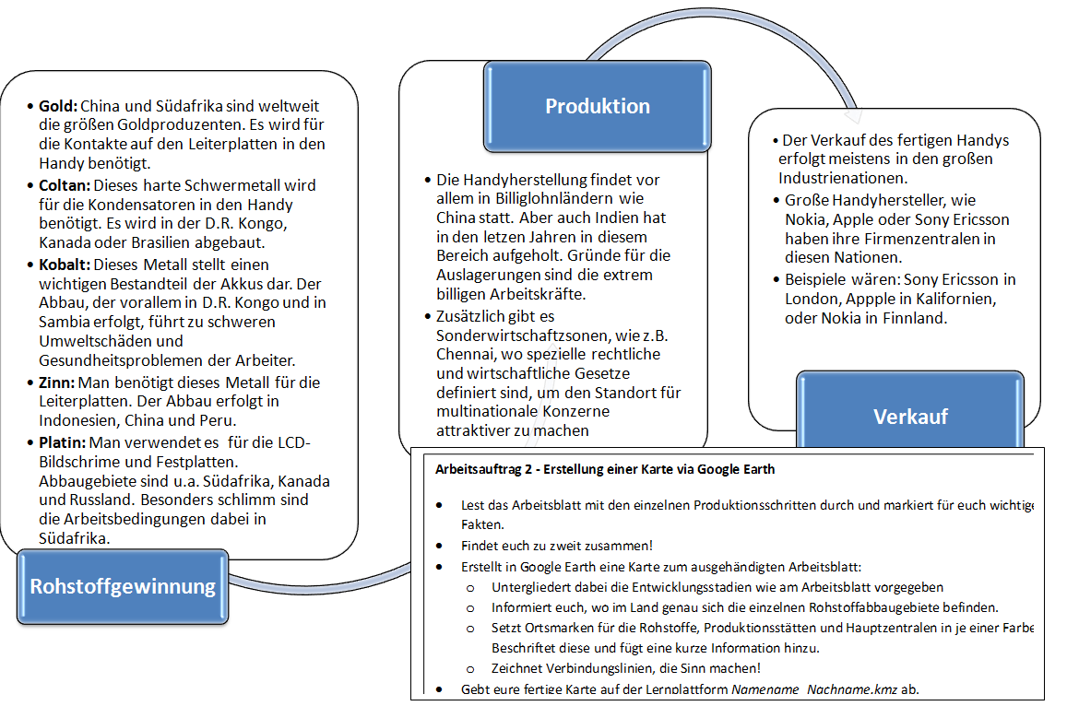
Arbeitsauftrag 3 - Recycling eines Handys

Unter folgendes Links findest du Informationen zum Handy Recycling in Österreich:
http://www.ufh.at/index.php?i_ca_id=226
http://www.janegoodall.at/projekte/handyrecycling/
http://dastandard.at/1323916541041/Gespendete-Handys-Das-Geschaeft-mit-der-Wundertuete

Fasse die wichtigsten Punkte zusammen! Reflektiere über diese Fakten unter dem Aspekt der Auswirkungen für die Wirtschaftssiatuation in Österreich und sammle Ideen, wie man ein solches Projekt länderübgreifend durchführen könnte!

Zusatzinofmationen findest du in folgendem Video:
http://www.prosieben.at/tv/galileo/videos/clip/32432-der-weg-des-alten-handys-1.2068878/

